**Merancang Database dengan SQL**

**Nama : Dzul Jalali Wal Ikram**

**Npm : 1194011**

**Kelas : D4 Teknik Informatika**

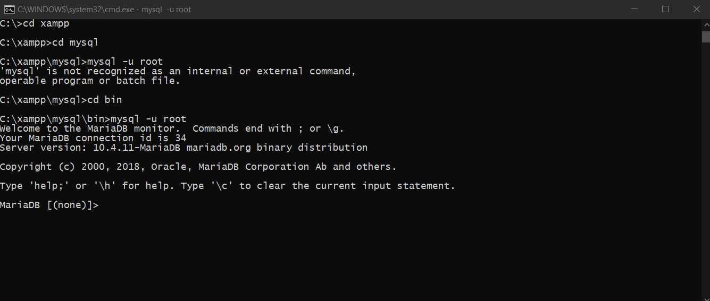

Untuk membuat database dengan sql Langkah awalnya adalah dengan masuk ke CMD kemudian ketikan

Cd:\xampp\mysql\bin untuk masuk kedalam direktori mysqlnya, kemudian lanjut dengan mengetik

Mysql -u root yang berfungsi untul mengakses mariaDBnya.

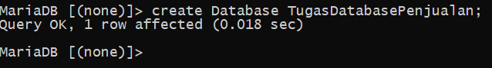

Perintah create Database merupakan perintah untuk membuat database.

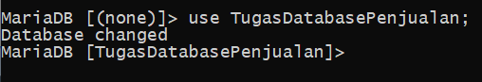

Perintah use TugasDatabasePenjualan; merupakan perintah membuat sebuah table dalam database.

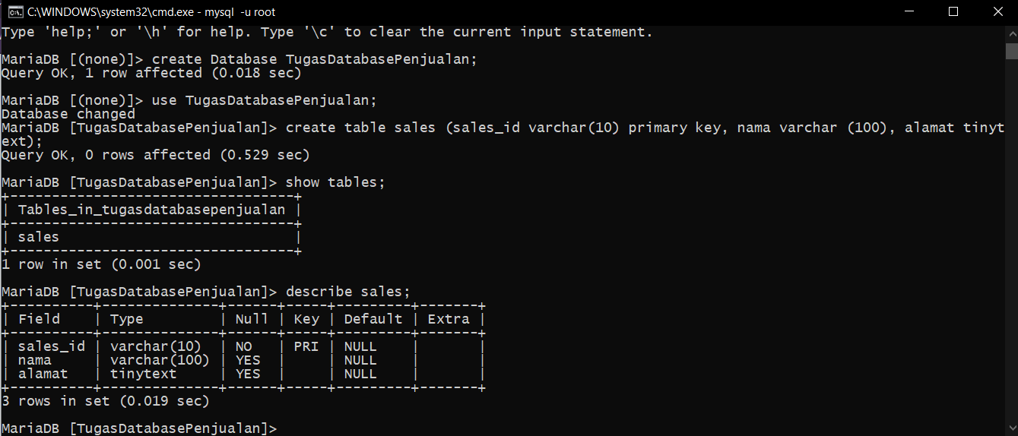

Perintah create table sales merupakan perintah membuat table, kemudian show tables untuk menunjukan table yang sudah dibuat kemudian describe sales; merupakan perintah mendeskripsikan table sales.

